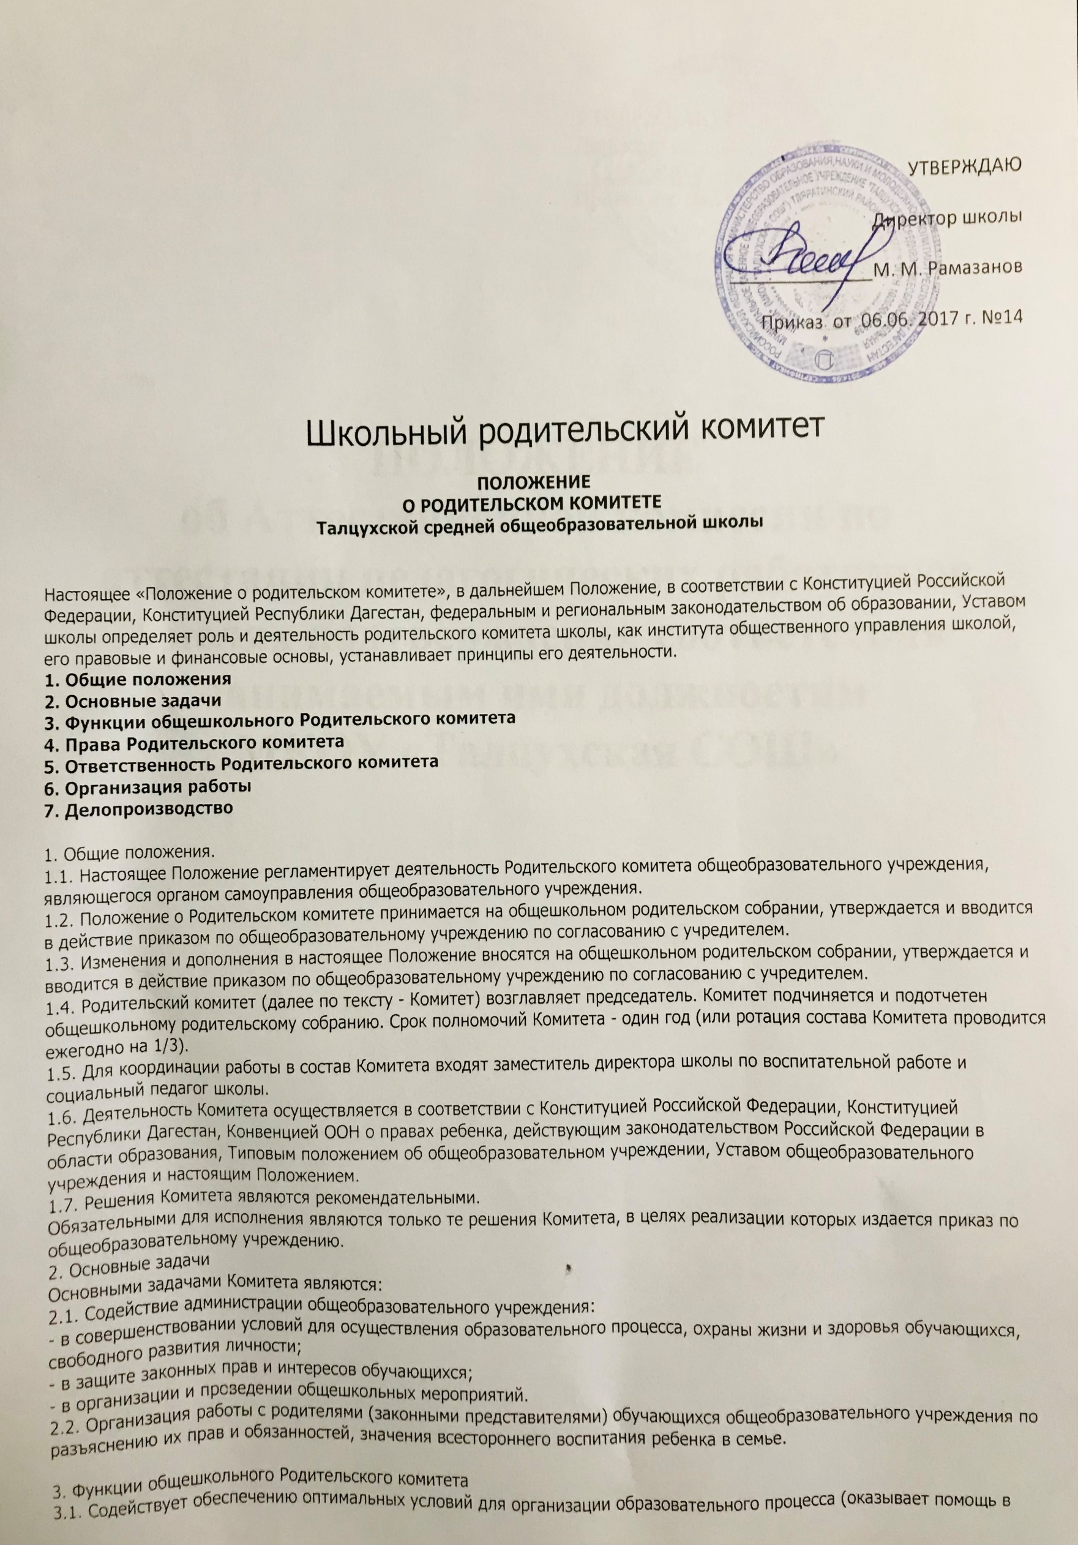

3.2. Определяет направление, формы, размеры и порядок использования собранных родительских средств, осуществляет контроль за их использованием.   
3.3. Осуществляет формирование, утверждение, исполнение сметы общественных финансов.  
3.4. Координирует деятельность классных родительских комитетов.  
3.5. Проводит разъяснительную и консультативную работу среди родителей (законных представителей) обучающихся об их правах и обязанностях.  
3.6. Оказывает содействие в проведении общешкольных мероприятий.  
3.7. Участвует в подготовке общеобразовательного учреждения к новому учебному году.  
3.8. Совместно с администрацией общеобразовательного учреждения контролирует организацию качества питания обучающихся, медицинского обслуживания.  
3.9. Оказывает помощь администрации общеобразовательного учреждения в организации и проведении общешкольных родительских собраний.  
3.10 Рассматривает обращения в свой адрес, а также обращения по вопросам, отнесенным настоящим положением к компетенции Комитета, по поручению руководителя общеобразовательного учреждения.  
3.11. Обсуждает локальные акты общеобразовательного учреждения по вопросам, входящим в компетенцию Комитета.  
3.12. Принимает участие в организации безопасных условий осуществления образовательного процесса, соблюдения санитарно-гигиенических правил и норм.  
3.13. Взаимодействует с общественными организациями по вопросу пропаганды школьных традиций, уклада школьной жизни.  
3.14. Устанавливает необходимость и виды ученической формы.   
3.15. Оказывает помощь обучающимся из малообеспеченных семей и обучающимся сиротам, поддерживает и стимулирует одаренных обучающихся.   
3.16. Взаимодействует с педагогическим коллективом общеобразовательного учреждения по вопросам профилактики правонарушений, безнадзорности и беспризорности среди несовершеннолетних обучающихся.  
3.17. Взаимодействует с другими органами самоуправления общеобразовательного учреждения по вопросам проведения общешкольных мероприятий и другим вопросам, относящимся к компетенции Комитета.

4. Права Родительского комитета

В соответствии с компетенцией, установленной настоящим Положением, Комитет имеет право:  
4.1. Вносить предложения администрации, органам самоуправления общеобразовательного учреждения и получать информацию о результатах их рассмотрения.  
4.2. Обращаться за разъяснениями в учреждения и организации.  
4.3. Заслушивать и получать информацию от администрации общеобразовательного учреждения, его органов самоуправления.  
4.4. Вызывать на свои заседания родителей (законных представителей) обучающихся по представлениям (решениям) классных родительских комитетов.  
4.5. Принимать участие в обсуждении локальных актов общеобразовательного учреждения.  
4.6. Давать разъяснения и принимать меры по рассматриваемым обращениям.  
4.7. Выносить общественное порицание родителям, уклоняющимся от воспитания детей в семье.  
4.8. Поощрять родителей (законных представителей) обучающихся за активную работу в Комитете, оказание помощи в проведении общешкольных мероприятий и т.д.  
4.9. Организовывать постоянные или временные комиссии под руководством членов Комитета для исполнения своих функций.  
4.10. Разрабатывать и принимать локальные акты (о классном родительском комитете, о постоянных и временных комиссиях Комитета).  
4.11. Председатель Комитета может присутствовать (с последующим информированием Комитета) на отдельных заседаниях педагогического совета, других органов самоуправления по вопросам, относящимся к компетенции Комитета.

5. Ответственность Родительского комитета.

Комитет отвечает за:  
5.1. Выполнение плана работы.  
5.2. Выполнение решений, рекомендаций Комитета.  
5.3. Установление взаимопонимания между руководством общеобразовательного учреждения и родителями (законными представителями) обучающихся в вопросах семейного и общественного воспитания.  
5.4. Качественное принятие решений в соответствии с действующим законодательством.  
5.5. Бездействие отдельных членов Комитета или всего Комитета.  
5.6. Члены Комитета, не принимающие участия в его работе, по представлению председателя Комитета могут быть отозваны избирателями.

6. Организация работы.

6.1. В состав Комитета входят представители родителей (законных представителей) обучающихся, по одному от каждого класса (в зависимости от количества классов в общеобразовательном учреждении могут входить по одному представителю от параллели, по два представителя от класса и т.п.). Представители в Комитет избираются ежегодно на общешкольном родительском собрании в начале учебного года.  
6.2. Численный состав Комитета общеобразовательное учреждение определяет самостоятельно.  
6.3. Из своего состава Комитет избирает председателя, заместителя председателя, секретаря и казначея.  
6.4. Комитет работает по, разработанным и принятым им, регламенту работы и плану, которые согласуются с руководителем общеобразовательного учреждения.  
6.5. О своей работе Комитет отчитывается перед общешкольным родительским собранием не реже двух раз в год.  
6.6. Комитет правомочен выносить решения при наличии на заседании не менее половины своего состава. Решения принимаются простым большинством голосов.  
6.7. Переписка Комитета по вопросам, относящимся к его компетенции, ведется от имени общеобразовательного учреждения, документы подписывают руководитель общеобразовательного учреждения и председатель Комитета.

7. Делопроизводство.

7.1. Комитет ведет протоколы своих заседаний и общешкольных родительских собраний в соответствии с Инструкцией о ведении делопроизводства в общеобразовательном учреждении.  
7.2. Протоколы хранятся в канцелярии общеобразовательного учреждения.  
7.3. Ответственность за делопроизводство в Комитете возлагается на председателя Комитета или секретаря.